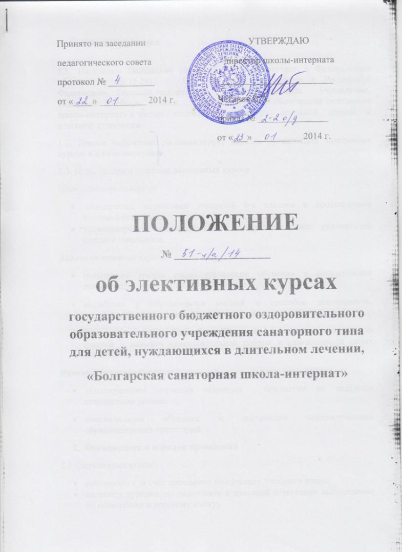
- Общие положения

1.1. Настоящее Положение разработано в соответствии с Федеральным законом от 29.12.2012 г. №273-ФЗ «Об образовании в Российской Федерации», Базисным Учебным планом, Уставом ГБООУ «Болгарская санаторная школа-интернат» с целью подготовки учащихся основной школы к итоговой аттестации.
1.2. Данное положение регламентирует порядок организации элективных курсов в школе-интернате.
1.3. Цель, задачи и функции элективных курсов
Цель элективных курсов:
- обеспечение подготовки учащихся 9-х классов к прохождению итоговой аттестации
- удовлетворение индивидуальных образовательных склонностей каждого школьника.
Задачи элективных курсов:
- повышение уровня индивидуализации обучения и социализации личности;
- выработка у обучающихся умений и способов деятельности, направленных на решение практических задач;
- создание условий для самообразования, формирования у обучающихся умений и навыков самостоятельной работы и самоконтроля своих достижений.
Функции элективных курсов
- «поддержание» изучения основных предметов на заданном стандартном уровне;
- специализация обучения и построение индивидуальных образовательных траекторий.
- Организация и порядок проведения
2.1. Элективные курсы:
- реализуются за счёт школьного компонента Учебного плана;
- являются курсами по подготовке к итоговой аттестации выпускников по математике и русскому языку;

- способствуют выбору профиля обучения на ступени среднего образования (естественно-математического или гуманитарного);
- готовят выпускников к выбору будущей профессии.
2.2.Элективные курсы реализуют учебную программу, прошедшую экспертизу МО школы и утверждённую директором школы.
2.3.Руководитель элективных курсов составляет рабочую программу элективного курса, рассчитанную на 33 или 17 учебных часов (в соответствии с учебным планом).
2.4.Программы и учебные материалы элективных образовательных программ и учебных материалов для подготовки обучающихся 9-х классов должны быть оформлены в соответствии с требованиями, предъявляемыми к структуре образовательных программ и материалов к ним и должны отражать:
- цели и задачи учебного курса;
- новизну и актуальность содержания курса;
- способы дифференциации и индивидуализации обучения.

- Права и обязанности учащихся
3.1. Учащийся обязан выполнить программы ЭК в объёме, отраженном в учебном плане школы-интерната.
3.2. Объём учебной нагрузки обучающегося в неделю не должен превышать максимально допустимый (согласно учебному плану).
- Ответственность
4.1.Учитель несёт ответственность за выполнение программы ЭК: реализацию обучающего, развивающего и воспитательного компонентов программы.
4.2.Учитель несёт ответственность за ведение документации, своевременность и правильность отчетов по ЭК.
4.3. Учитель обеспечивает посещение ЭК всеми обучающимися 9 класса.
- Делопроизводство
5.1. Список учащихся и прохождение программы ЭК фиксируется в классном журнале, который хранится в учебной части.
5.2.Заполнение журналов при проведении элективных курсов должно отвечать следующим требованиям:
- в журнале фиксируются сведения о прохождении программы, о посещающих элективные курсы учащихся, об отсутствующих на занятиях;
- оценки обучающимся в журналах не выставляются.
5.3. Контроль за состоянием преподавания ЭК и посещаемостью учащихся возлагается на заместителя директора по УВР.
5.4.Положение рассматривается и принимается на заседании педагогического совета школы, утверждается приказом директора школы.
5.5. Положение вводится в действие приказом по школе-интернату.
Возможна ежегодная корректировка настоящего Положения, связанная с изменением Учебного плана и учебных программ.

